***Programma Elettorale***

**lista civica “Insieme per Venarotta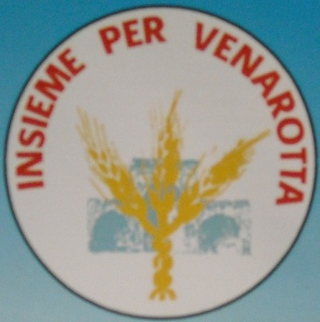”**

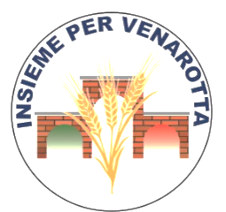*elezioni 26 Maggio 2019*

Insieme per Venarotta rappresenta un **progetto** prima ancora di essere un gruppo di persone che intende mettere a disposizione le proprie capacità per la cura del ***"bene comune***".

Rappresenta un progetto perché vuole continuare ad essere un elemento di apertura e di confronto continuo con la cittadinanza, con le varie istituzioni e con gli altri enti per cercare opportunità di crescita e miglioramento delle condizioni della nostra comunità.

Rappresenta un progetto perché vuole continuare a coinvolgere direttamente ed indirettamente tutti coloro che hanno a cuore il "bene comune".

Insieme per Venarotta è un ideale cui vogliamo ispirarci per fare sempre meglio, consci dei limiti di ogni organizzazione, degli errori che si compiono, degli insuccessi che possono arrivare ma convinti che attraverso una sobria collaborazione e una onesta gestione molti risultati sono possibili e i cinque anni appena trascorsi ne sono l’esempio.

Insieme per Venarotta si apre alla cittadinanza per raccogliere le idee, i suggerimenti e le proposte che giorno dopo giorno caratterizzano lo svolgimento della vita della comunità

**La nostra Missione**: **Rendere Venarotta un luogo ideale in cui vivere bene**.

**La nostra Visione:** **Completare le azioni descritte nel programma al fine di migliorare le condizioni di vivibilità del nostro territorio.**

**Per ottenere questi risultati intendiamo puntare sui seguenti sette pilastri:**

1. Sostenere un tessuto sociale che possa permettere la valorizzazione del territorio offrendo i servizi necessari per mantenere un adeguato stile di vita.
2. Favorire la partecipazione attiva della cittadinanza e dei giovani alla vita sociale, allo sviluppo di nuove iniziative e di idee innovative.
3. Creare le basi per lo sviluppo di nuove forme di occupazione e per la valorizzazione del nostro patrimonio naturale, culturale, artistico e artigianale.
4. Avere un bilancio sano e gestire con oculatezza e trasparenza il bene pubblico.
5. Comunicare attraverso ogni forma utile e ascoltare la cittadinanza.
6. Ricercare costantemente opportunità di finanziamento, collaborazioni ed interazioni con le altre realtà pubbliche e private.
7. Mettere il bene comune al centro delle scelte.

***ATTIVITA’ PROPOSTE***

*Le attività proposte indicano una serie di azioni concrete già valutate in termini di fattibilità e copertura economica. In questo contesto, come avvenuto nel precedente periodo di governo si andranno ad inserire tutte le opportunità aggiuntive che saremo in grado di cogliere ottimizzando e adeguando il tutto in funzione della naturale evoluzione del mondo nei prossimi 5 anni.*

*Attraverso 10 macro-punti abbiamo voluto sintetizzare quelle che sono le attività proponibili:*

1. **CONFRONTO CON LA CITTADINANZA**



* Comitato delle associazioni
* Digitalizzazione del servizio di richiesta interventi e reclami
* Report delle frazioni: programma di analisi periodica, semestrale o annuale, delle esigenze che emergono nelle frazioni e nelle diverse zone del territorio.

1. **SCUOLA ED ISTRUZIONE**

* Completamento del nuovo plesso scolastico: investimento di 3,8 milioni per la realizzazione del nuovo plesso comprendente la scuola dell’infanzia, la scuola primaria, quella secondaria e la palestra.
* Collaborazione diretta con il mondo della scuola per il completamento di progetti mirati di crescita e coinvolgimento.
* Progetto scuola-famiglia: favorire la collaborazione della scuola alle esigenze delle famiglie con servizi aggiuntivi.
* Consiglio comunale dei ragazzi

1. **PROMOZIONE TURISTICA E TERRITORIALE, DEL LAVORO**

* Cammini e percorsi
* Realizzazione di un comitato per il turismo e la promozione di Venarotta attraverso la collaborazione tra pubblico e privato**.**
* Rete eco-museale e progetti già sviluppati negli anni.
* Museo del ricamo e artigianato e promozione dei marchi locali.
* Realizzazione di un comitato per il territorio finalizzato ad individuare e attuare tutte le iniziative volte a coinvolger le famiglie nella conoscenza del nostro territorio utilizzando diversi temi quali la fotografia, le camminate, le attività di ecologia o di orientamento.
* Sport come elemento di attrazione turistica
* Politiche abitative e incentivanti il recupero dei nostri luoghi
* Banca della Terra per il censimento dei luoghi, ruderi, terreni e coltivazioni e loto reimpiego futuro
* Adozione di aree comuni
* Realizzazione Area Camper
* Cittadella dello sport e piscina comunale
* Supporto allo sviluppo di nuove attività occupazionali.
* Continuare le iniziative già in corso di:
  + - Utilizzo del verde pubblico, orti pubblici
    - Promozioni delle strutture esistenti (Ostello San Francesco, Piscina comunale, Monumenti religiosi ecc.)
    - Formazione di mini guide e operatori turistici.

1. **IL MONDO DEI GIOVANI**



* Vogliamo porre estrema attenzione e cura al mondo dei giovani tema per il quale abbiamo scelto di coinvolgere dei consiglieri che saranno dedicati a questo lavoro.
* Riproporre e rafforzare le iniziative in corso
  + Ludoteca
  + Corsi e attività ludico ricreative (corsi di Inglese, educazione motoria ecc.)
  + Consiglio comunale dei giovani.
  + Incontri periodici con i giovani, attraverso assemblee dedicate agli stessi
  + Coinvolgimento nelle iniziative del comune legate all’ecologia e al territorio
  + Campi estivi con progetti ludico-ricreativi-formativi per i ragazzi durante il periodo delle vacanze.
* Realizzazione dell’iniziativa “ARENA DEI GIOVANI” volta alla creazione di un contenitore dedicato esclusivamente ai giovani dai 14 ai 30 anni circa e finalizzata all’aggregazione, alla crescita culturale, alla prevenzione dei disagi giovanili e all’occupazione. In questo contesto valutare la nuova creazione di un Centro di Aggregazione Giovanile (CAG)

1. **ECOLOGIA**



* Riproporre e rafforzare “Il nostro cammino ecologico” attraverso:
  + - Ulteriori miglioramenti nel processo di raccolta dei rifiuti
    - Economia circolare
    - Compostaggio
    - Buone pratiche di riduzione dei rifiuti
    - Realizzazione di giornate ecologiche volte alla sistemazione e mantenimento degli spazi pubblici
* Promozione dell’utilizzo di fonti energetiche alternative quali: fotovoltaico, solare termico, utilizzo di led, anche presso le strutture pubbliche.
* Promozione di iniziative green e di sostenibilità ambientale.
* Continuare con la gestione di un Ecosportello comunale.
* Proporre un disciplinare per la gestione dell’ambiente come “bene comune” e costituzione di un tavolo di lavoro sul tema al fine di avviare iniziative comuni legate ai consumi di plastica, di materiali vari, alla riduzione delle pratiche che danneggiano l’ambiente.

1. **LAVORI PUBBLICI**

* 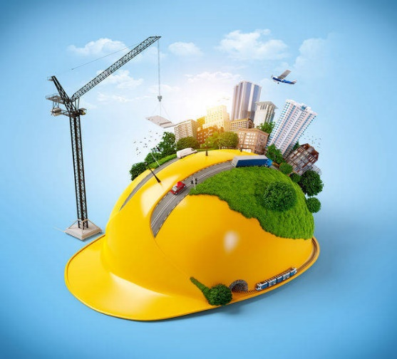Completamento del nuovo plesso scolastico: investimento di 3,8 milioni per la realizzazione del nuovo plesso comprendente la scuola dell’infanzia, la scuola primaria, quella secondaria e la palestra.
* Rifacimento del municipio.
* Rifacimento ex- Mattatoio.
* Realizzazione della **Cittadella dello Sport** tramite completamento dei progetti già avviati e utilizzo dei fondi CONI ottenuti per il campo sportivo oltre che attraverso l’ottimizzazione della piscina, il potenziamento del parco e la realizzazione di un area sosta camper.
* Realizzazione di un area per sgambatura cani.
* Piani cimiteriali:
  + Realizzazione di una nuova ala cimiteriale nel cimitero di Venarotta e sistemazione degli spazi attuali
  + Realizzazione nuovi loculi nel cimitero di Monsampietro (Se confermate le richieste)
  + Sistemazione post sisma del cimitero di Portella e degli altri spazi cimiteriali danneggiati.
* Sistemazione borgo storico di Gimigliano.
* Ulteriori piani di asfaltatura e sistemazione rete viaria
* Adeguamento della sede di emergenza sanitaria (postazione di emergenza sanitaria 118) presso la piastra ambulatoriale.
* Rifacimento di tutto l’impianto di pubblica illuminazione e avvio del programma di razionalizzazione di tutti i lampioni del territorio.
* Potenziamento delle Rete Wi-Fi ad accesso libero
* Installazione della Fibra
* Rifacimento parcheggio via Sabatini
* Manutenzioni:
  + Realizzazione di nuovi modelli gestionali per far fronte alle esigenze di manutenzioni della rete viaria e delle strutture comunali
* Sicurezza del territorio:
  + Studio dell’opportunità di installazione di sistemi di videosorveglianza.
  + Formazione costante dei volontari di protezione civile e corsi anti incendio boschivi (AIB).

1. **SOCIALE, CULTURA**

* Supporto alle associazioni che operano nel nostro territorio
* UPS (Ufficio di Promozione Sociale): mantenimento e potenziamento dell’ufficio d i promozione sociale rivolto a tutti i cittadini con necessità nell’ambito dei servizi sociali.
* Riproporre le molteplici attività culturali in essere e potenziarle:
  + Musica, Inglese, Arte, libri.
  + Riapertura della Biblioteca comunale
  + Realizzazione di una luogo dedicato alla musica dove potersi esercitare e fare prove musicali aperto alla cittadinanza
* Valutazione dell’opportunità di creare un centro moderno per anziani.
* Restauro di alcuni affreschi presso il convento di San Francesco al castello

1. **SALUTE**

* Potenziamento del centro sanitario di Venarotta (piastra ambulatoriale) con la creazione **di un piano sanitario locale**.
* Proseguimento del progetto “comune cardioprotetto”
* Programmi di benessere e educazione alla salute rivolti a tutta la popolazione

1. **EVENTI**

* Festa del ricamo
* Festa della vino
* Festa della cinofila e caccia
* Cena Medievale
* **CREAZIONE di un evento annuale dedicato esclusivamente ai giovani**
* Supporto a tutte le iniziative già in atto
* Programma delle iniziative annuali condiviso con le associazioni e gli organizzatori di eventi

1. **SPORT**

* Realizzazione della Cittadella dello sport e utilizzo come veicolo per aumentare l’interesse verso il nostro territorio e la presenza di turisti e persone da altri territori.
* Promozione di tutte le attività sportive promosse dalle associazioni sportive
  + Calcio
  + Volley
  + Danza

**____________________________________**

*"Abbiamo lavorato insieme alla cittadinanza al fine di cogliere tutte le opportunità per il nostro territorio e far crescere la nostra comunità. Con energia ed entusiasmo siamo ancora a disposizione per raccogliere tutti i frutti di questo percorso, cercare altre opportunità e migliorare ogni giorno per rendere il nostro paese un luogo ideale in cui vivere bene"*

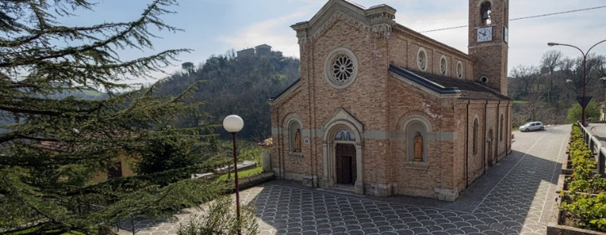

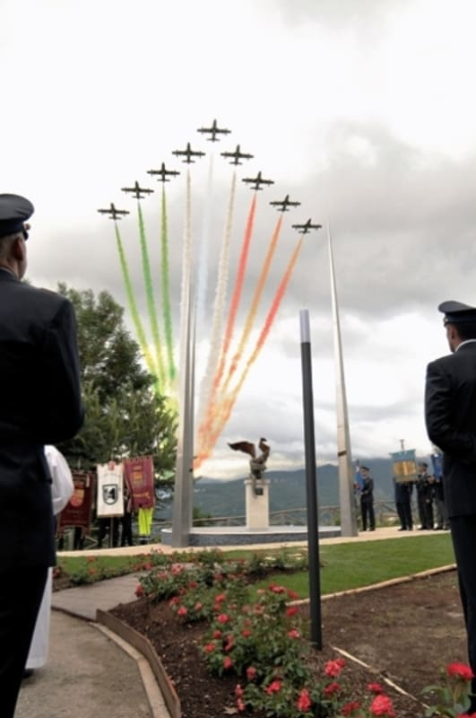[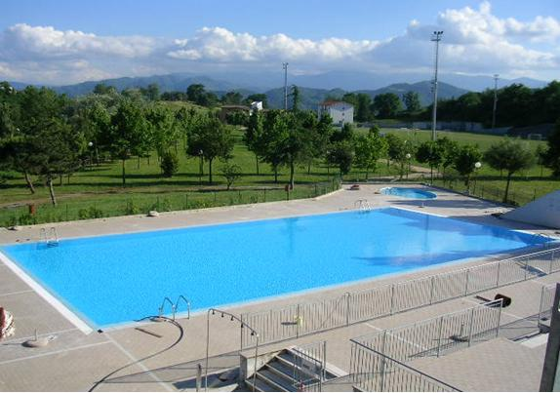](https://www.facebook.com/792056227561451/photos/p.1325007497599652/1325007497599652/)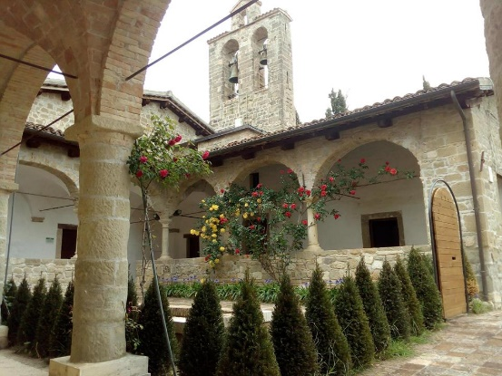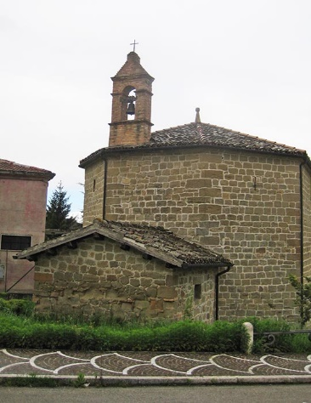2322222222222222222222